VY_12_INOVACE_ČT 2.10

Autor: Mgr. Věra Janoutová

Datum vytvoření: únor 2012

Ročník: 2.

Vzdělávací oblast: Jazyk a jazyková komunikace

Vzdělávací obor: Český jazyk a literatura

Tematický okruh: Hlásky

Téma : Třídění souhlásek

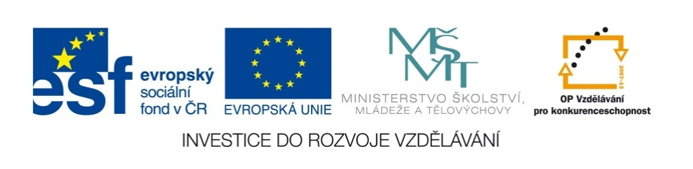
Jedná se o kartičky souhlásek pro nácvik počátečního třídění na měkké, tvrdé a obojetné.

Z jedné strany je kartička v černé barvě. Po správném roztřídění, seřazení a otočení kartiček, se objeví barevné řady. Tvrdé souhlásky v barvě modré, měkké červené a obojetné zelené.

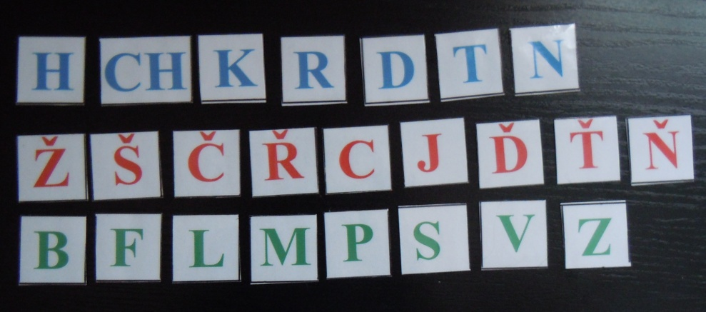
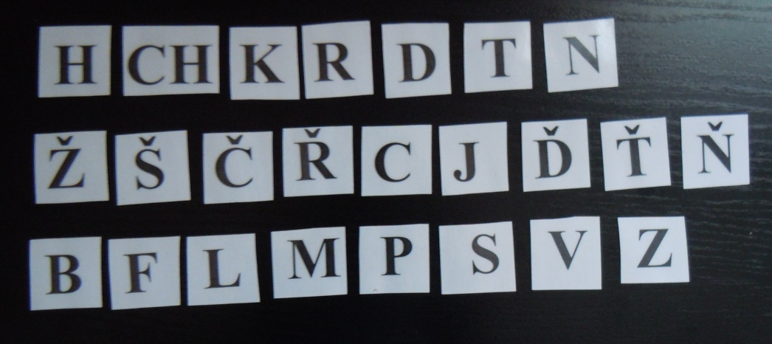
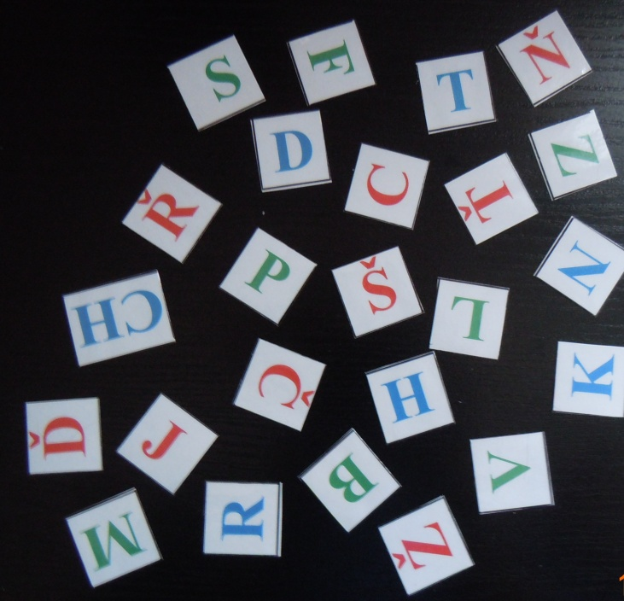
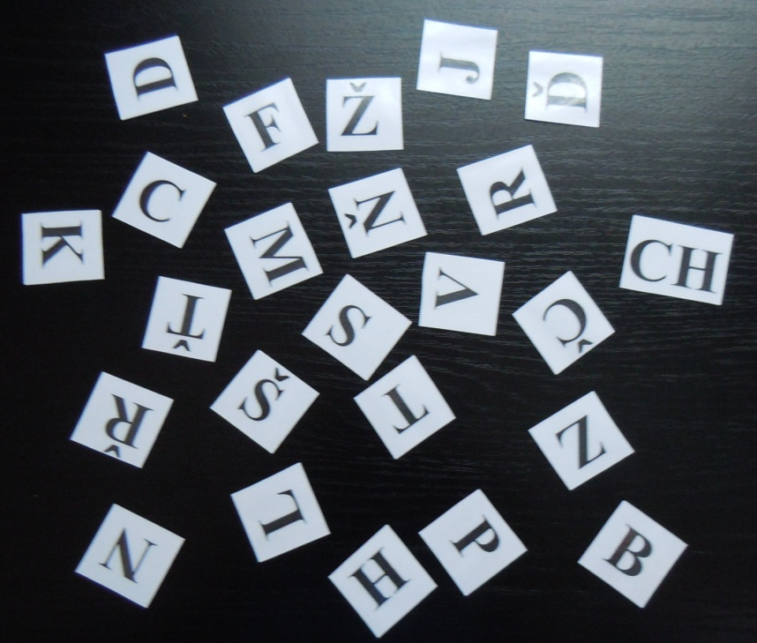
Viz. foto

